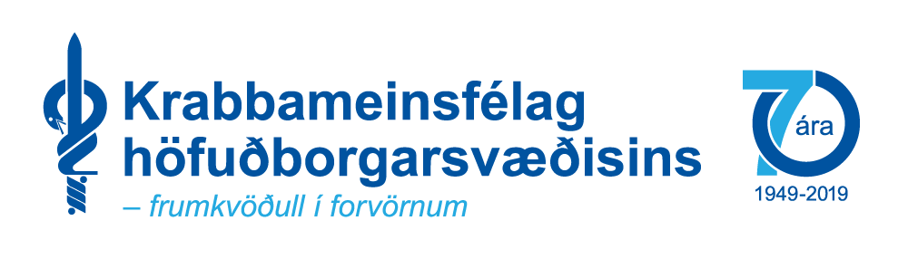

Ályktanir samþykktar á aðalfundi
Krabbameinsfélags höfuðborgarsvæðisins 18. mars 2019

1. Ályktun Krabbameinsfélags höfuðborgarsvæðisins um leit að
krabbameinum í leghálsi og brjóstum.
Flutt af stjórn Krabbameinsfélags höfuðborgarsvæðisins.

Aðalfundur Krabbameinsfélags höfuðborgarsvæðisins lýsir vonbrigðum sínum yfir þeirri óvissu sem leit að krabbameinum í leghálsi og brjóstum er komin í eftir að tillögur skimunarráðs og landlæknis voru gerðar opinberar í byrjun marsmánaðar. Í þessum óútfærðu tillögum felst virðingarleysi gagnvart starfsfólki Leitarstöðvar og ekki síður gagnvart öllum konum sem eiga að geta gengið að skipulegri faglegri leit vísri.
Núgildandi þjónustusamningur við Krabbameinsfélag Íslands um leitina rennur út í árslok 2019 og ljóst að á þeim stutta tíma hlýtur að verða erfitt að hrinda umfangsmiklum breytingum í framkvæmd, hvað þá ef útfærsla og fjármögnun liggur ekki fyrir.

2. Ályktun Krabbameinsfélags höfuðborgarsvæðisins um ristilskimun og árvekni.
Flutt af stjórn Krabbameinsfélags höfuðborgarsvæðisins.

Aðalfundur Krabbameinsfélags höfuðborgarsvæðisins, haldinn 18. mars 2019, skorar á heilbrigðisyfirvöld að hrinda í framkvæmd sem fyrst lýðgrundaðri skimun fyrir ristil- og endaþarmskrabbameini.
Það hafa verið félaginu mikil vonbrigði hversu hægt hefur gengið að koma skipulegri skimun í framkvæmd þrátt fyrir útgefin opinber loforð þess efnis undanfarin ár.
Krabbamein í ristli og endaþarmi eru meðal þriggja algengustu krabbameina á Íslandi og ein algengasta dánarorsök af völdum krabbameina hér á landi. Um 175 Íslendingar greinast að meðaltali á ári og tæplega 70 deyja. Mikilvægt er að greina forstigið og sjúkdóminn snemma, til þess að fyrirbyggja hann, minnka heilsutjón og draga úr dauðsföllum.
Mars er alþjóðlegur árveknismánuður um ristilkrabbamein. Því hvetur aðalfundurinn alla til að huga að eigin heilsu með árvekni og heilsueflingu. Það er hægt að fyrirbyggja krabbamein í ristli og endaþarmi!

